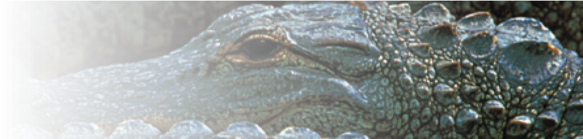

**NATURAL - MICRON**

E.I.D. LTD INDUSTRIAL DIAMONDS

# Natural - Micron

EIDは、あらゆる種類のダイヤモンド パウダーの生産におけるリーダーとして認められ、ナチュラルミクロンパウダーの開発につながりました。 特徴として、滑らかな表面と鋭いエッジが適切に組み合わされた、強力でブロック状の整った形状の粒子により、最適な結果が得られます。 鮮やかな白色、単一の炭素元素の立方体構成に基づく八面体表面で、優れた天然の断熱材です。

MB-1-UM 30-40 MB-1-UM 12-22

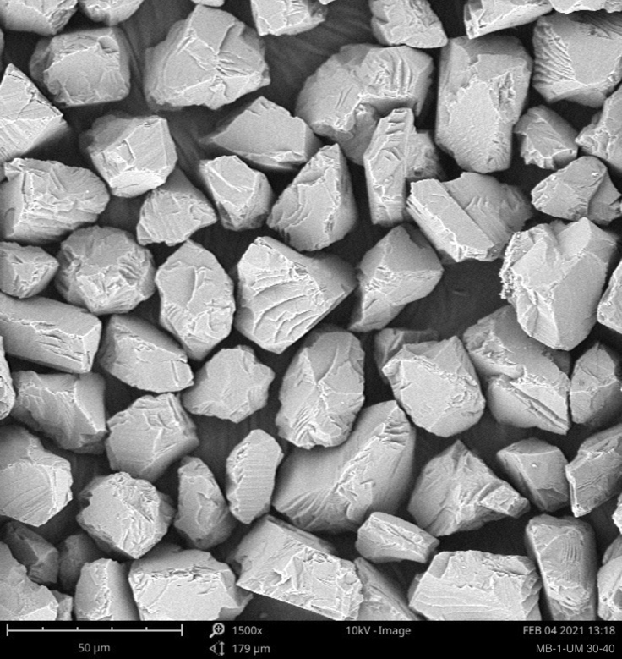

Size Chart

|  |  |  |  |  |  |
| --- | --- | --- | --- | --- | --- |
| NATURAL Micron  (MB-1-UM) | | | | | |
| 0-0.20 | ✓ | 1-3 | ✓ | 10-20 | ✓ |
| 0-0.25 | ✓ | 2-4 | ✓ | 12-22 | ✓ |
| 0-0.50 | ✓ | 3-5 | ✓ | 15-25 | ✓ |
| 0.25-0.75 | ✓ | 3-6 | ✓ | 20-30 | ✓ |
| 0-1 | ✓ | 4-6 | ✓ | 20-40 | ✓ |
| 0.50-1 | ✓ | 4-8 | ✓ | 30-40 | ✓ |
| 0.50-1.5 | ✓ | 5-10 | ✓ | 30-50 | ✓ |
| 0.75-1.25 | ✓ | 6-12 | ✓ | 40-50 | ✓ |
| 0-2 | ✓ | 8-12 | ✓ | 40-60 | ✓ |
| 1-2 | ✓ | 8-16 | ✓ |  |  |

**EID Ltd, EID House, 12 St Cross Street, London EC1N 8UB. England.**

Tel: +-44-207-405-6594. Fax: +-44-207-831-0372. Website: eid-ltd.com. Email- phil@eid-ltd.com , martin@eid-ltd.com